Jahresbericht 2009
der Taekwondo-Sparte

Das Jahr 2009 brachte uns neben einem großen Mitgliederzuwachs im Kinderbereich auch zahlreiche Erfolge. Nicht nur im Leistungsbereich, sondern auch im Nachwuchsbereich konnten zahlreiche Erfolge erkämpft werden. Viele Nachwuchssportler nutzten das Jahr 2009, um erste Turniererfahrungen zu sammeln und den Spaß an Wettkämpfen für sich zu entdecken.

Leon Oppenborn schaffte im Mai den Sprung in den Landeskader Technik und durfte im Oktober als Nummer eins in der Klasse Jugend C männlich mit dem Team der Niedersächsischen Taekwondo Union zum Deutschlandpokal der Jugend fahren, um sich dann zusammen mit dem Niedersachsenteam den ersten Platz vor Bayern und Nordrhein-Westfalen zu sichern.

Zum dritten Mal in Folge wurde auf der Niedersachsenmeisterschaft Technik der 3. Platz in der Vereinswertung geholt. An diese Erfolge soll 2010 angeknüpft werden.

In diesem Jahr haben wir unser Kup-Prüfungsangebot aufgrund der steigenden Prüflingszahl von 3 auf 4 erhöht. Alle Prüfungen konnten mit guten Leistungen absolviert werden und die Sportler ihre Gürtel in Empfang nehmen.

Im Juni nahmen Melina Götting und Leon Oppenborn an der Landesdanprüfung teil und legten ihre Prüfung zum 1. Poom (Schwarzgurt für Kinder unter 15 Jahren) mit guten Leistungen ab. Auch Connor Cheney Kirsch, jüngster Schwarzgurt der Sparte, stellte sich im Dezember der Prürfung zum 2.Poom und überzeugte seine Prüfer.

Auch die Freizeitaktivitäten kamen im Jahr 2009 nicht zu kurz. Auf dem Levester Sportplatz wurde unser alljährlicher Bommel-Cup ausgetragen, welcher mit einem gemütlichen Grillnachmittag ausklang.

Einen Nachmittag mit viel Spaß, Spielen und Toben verbrachte die Kindergruppe im Tumultus Spielepark. Mit der Jugendgruppe wurde eine Fahrt ins Badeland Wolfsburg unternommen.

Auch für 2010 sind die Ziele schon gesteckt. Ende Februar geht es zur Deutschen Meisterschaft nach Ingolstadt, an der Leon Oppenborn, Carsten und Alina Runge sowie Stephanie Kusche teilnehmen werden. Für den Nachwuchs geht es ebenfalls im Februar mit den ersten Wettkämpfen los.

Bedanken möchte ich an dieser Stelle bei allen fleißigen Helfern, Trainern und Eltern für die Unterstützung und wünsche allen ein erfolgreiches Jahr 2010!

Stephanie Kusche
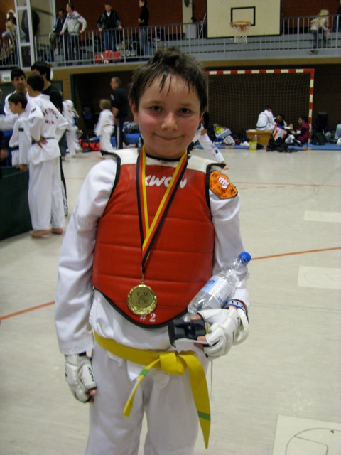
Patrick Pelka, Nachwuchsmeister Kampf 2009

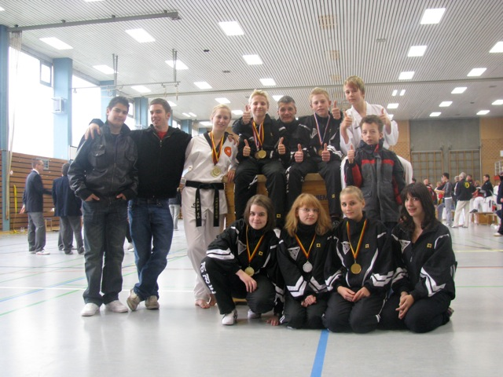
Niedersachsenmeisterschaft Technik 2009

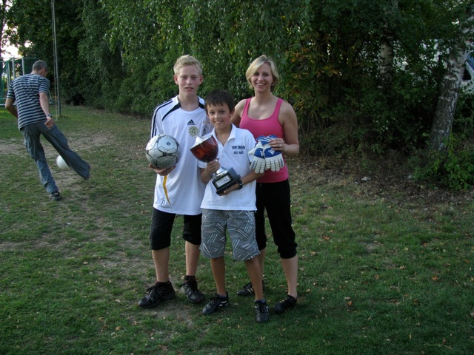
Sieger Bommel-Cup 2009
Connor Kirsch, Fabian Richter, Alina Runge

